"Астық қолхаттарын бере отырып, қойма қызметі бойынша қызметтер көрсетуге лицензия беру, қайта ресімдеу, лицензияның телнұсқасын беру" мемлекеттік көрсетілетін қызмет регламентін бекіту туралы" Ақмола облысы әкімдігінің 2014 жылғы 26 наурыздағы № А-3/105 қаулысына толықтырулар енгізу туралы
Күшін жойған
Ақмола облысы әкімдігінің 2014 жылғы 11 желтоқсандағы № А-11/598 қаулысы. Ақмола облысының Әділет департаментінде 2015 жылғы 16 қаңтарда № 4598 болып тіркелді. Күші жойылды - Ақмола облысы әкімдігінің 2015 жылғы 12 тамыздағы № А-8/386 қаулысымен
Ескерту. Күші жойылды - Ақмола облысы әкімдігінің 12.08.2015 № А-8/386 (ресми жарияланған күнінен бастап қолданысқа енгізіледі) қаулысымен.
РҚАО-ның ескертпесі.
Құжаттың мәтінінде түпнұсқаның пунктуациясы мен орфографиясы сақталған.
«Мемлекеттік көрсетілетін қызметтер туралы» 2013 жылғы 15 сәуірдегі Қазақстан Республикасының Заңына сәйкес, Ақмола облысының әкімдігі ҚАУЛЫ ЕТЕДІ:
1. «Астық қолхаттарын бере отырып, қойма қызметі бойынша қызметтер көрсетуге лицензия беру, қайта ресімдеу, лицензияның телнұсқасын беру» мемлекеттік көрсетілетін қызмет регламентін бекіту туралы» Ақмола облысы әкімдігінің 2014 жылғы 26 наурыздағы № А-3/105 қаулысына (Нормативтік құқықтық актілерді мемлекеттік тіркеу тізілімінде № 4159 болып тіркелген, «Арқа ажары» және «Акмолинская правда» газеттерінде 2014 жылғы 10 маусымда жарияланған) келесі толықтырулар енгізілсін:
жоғарыда көрсетілген қаулымен бекітілген «Астық қолхаттарын бере отырып, қойма қызметі бойынша қызметтер көрсетуге лицензия беру, қайта ресімдеу, лицензияның телнұсқасын беру» мемлекеттік көрсетілетін қызмет регламентінде:
келесі мазмұндағы 11-тармақпен толықтырылсын:
«11. Мемлекеттік қызметті көрсету процесінде көрсетілетін қызметті берушінің құрылымдық бөлімшелерінің (қызметшілерінің) өзара әрекетінің, рәсімдер (әрекеттер) кезеңділігінің, сондай-ақ ақпараттық жүйелерді қолдану тәртібін сипаттау осы Регламенттің 3-ші, 4-ші қосымшалар сәйкес мемлекеттік қызмет көрсетудің бизнес-процестерінің анықтамалығында көрсетіледі.»;
осы қаулының 1-ші, 2-қосымшаларына сәйкес 3-ші, 4-қосымшалармен толықтырылсын.
2. Осы қаулының орындалуын бақылау облыс әкімінің бірінші орынбасары Қ.М. Отаровқа жүктелсін.
3. Облыс әкімдігінің осы қаулысы Ақмола облысының Әділет департаментінде тіркелген күнінен бастап күшіне енеді және ресми жарияланған күнінен бастап қолданысқа енгізіледі.
Ақмола облысының әкімі С.Кулагин
Ақмола облысы әкімдігінің
2014 жылғы 11 желтоқсандағы
№ А-11/598 1-қосымша
«Астық қолхаттарын бере отырып,
қойма қызметі бойынша қызметтер
көрсетуге лицензия беру, қайта
ресімдеу, лицензияның телнұсқасын беру»
мемлекеттік көрсетілетін қызмет
регламентіне 3-қосымша
«Астық қолхаттарын бере отырып, қойма қызметі бойынша қызметтер көрсетуге лицензия беру, қайта ресімдеу, лицензияның телнұсқасын беру» мемлекеттік көрсетілетін қызмет регламенті бизнес-процестерінің анықтамалығы
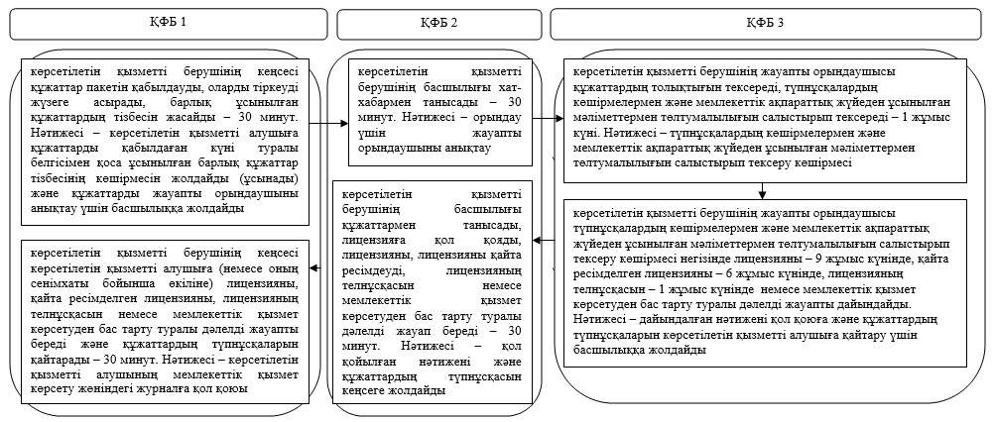
*ҚФБ - құрылымдық-функционалдық бірлік: қызмет берушінің құрылымдық бөлімшелерінің (қызметшілерінің), халыққа қызмет көрсету орталығының, «электрондық үкімет» веб-порталының өзара әрекет етуі;
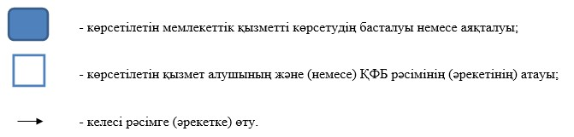
Ақмола облысы әкімдігінің
2014 жылғы 11 желтоқсандағы
№ А-11/598 2-қосымша
«Астық қолхаттарын бере отырып,
қойма қызметі бойынша қызметтер
көрсетуге лицензия беру, қайта
ресімдеу, лицензияның телнұсқасын
беру» мемлекеттік көрсетілетін
қызмет регламентіне 4-қосымша
«Астық қолхаттарын бере отырып, қойма қызметі бойынша қызметтер көрсетуге лицензия беру, қайта ресімдеу, лицензияның телнұсқасын беру» мемлекеттік көрсетілетін қызмет регламенті бизнес-процестерінің анықтамалығы
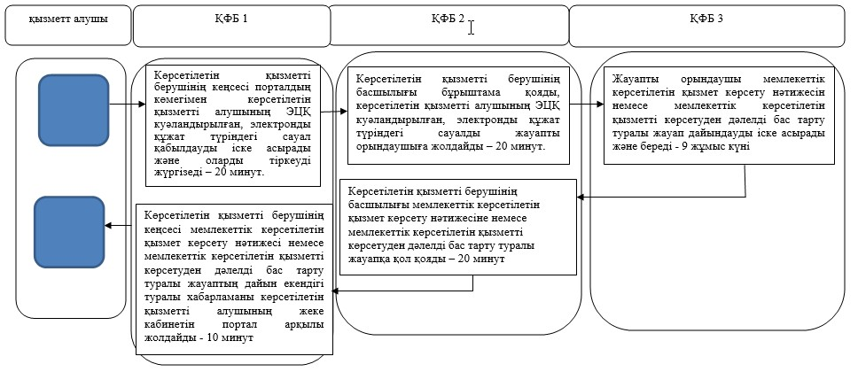
*ҚФБ - құрылымдық-функционалдық бірлік: қызмет берушінің құрылымдық бөлімшелерінің (қызметшілерінің), халыққа қызмет көрсету орталығының, «электрондық үкімет» веб-порталының өзара әрекет етуі;
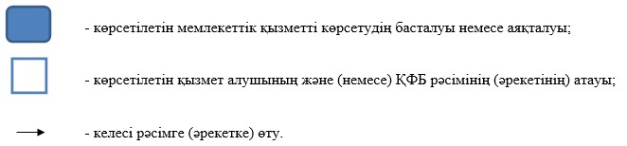

© 2012. РГП на ПХВ «Институт законодательства и правовой информации Республики Казахстан» Министерства юстиции Республики Казахстан

